Wskaźniki cen towarów i usług konsumpcyjnych w listopadzie 2024 r.
Ceny towarów i usług konsumpcyjnych w listo-padzie 2024 r. w porównaniu z analogicznym miesiącem ub. roku wzrosły o 4,7% (przy wzroś-cie cen usług – o 7,2% i towarów – o 3,8%).
4,7%
wzrost w porównaniu
z analogicznym miesiącem
poprzedniego roku
W stosunku do poprzedniego miesiąca ceny to-warów i usług wzrosły o 0,5% (w tym towarów
– o 0,5% i usług – o 0,3%).

Tablica 1. Wskaźniki cen towarów i usług konsumpcyjnych w listopadzie 2024 r.
WYSZCZEGÓLNIENIE | 11 2024 |  |  | 01-11 2024 | WPŁYW ZMIAN  10 2024=  =100
WYSZCZEGÓLNIENIE | 11 2023=  =100 | 12 2023=  =100 | 10 2024=  =100 | 01-11 2023=  =100 | WPŁYW ZMIAN  10 2024=  =100
OGÓŁEM | 104,7 | 104,6 | 100,5 | 103,5 | x
Żywność i napoje  bezalkoholowe | 104,8 | 104,6 | 100,7 | 103,2 | 0,20
Napoje alkoholowe  i wyroby tytoniowe | 103,9 | 103,9 | 99,9 | 104,9 | -0,01
Odzież i obuwie | 98,6 | 99,7 | 100,5 | 99,8 | 0,02
Użytkowanie mieszkania  lub domu i nośniki energii | 109,9 | 110,0 | 100,2 | 105,0 | 0,05
Wyposażenie mieszkania i prowadzenie gospodarstwa domowego | 100,9 | 100,5 | 100,1 | 102,0 | 0,01
Zdrowie | 105,3 | 105,1 | 100,1 | 104,1 | 0,01
Transport | 95,9 | 96,1 | 101,6 | 98,4 | 0,13
Łączność | 104,1 | 104,2 | 101,8 | 102,5 | 0,08
Rekreacja i kultura | 106,1 | 105,8 | 99,7 | 104,6 | -0,02
Edukacja | 109,3 | 109,2 | 100,2 | 109,1 | 0,00
Restauracje i hotele | 107,0 | 106,4 | 100,2 | 107,9 | 0,01
Inne towary i usługi | 103,3 | 103,5 | 99,7 | 104,6 | -0,02

Wpływy zmian cen na wskaźnik cen towarów i usług konsumpcyjnych ogółem
W listopadzie br. w porównaniu z poprzednim miesiącem największy wpływ na wskaźnik cen towarów i usług konsumpcyjnych ogółem miały wyższe ceny w zakresie żywności (o 0,8%), transportu (o 1,6%), łączności (o 1,8%) oraz mieszkania (o 0,2%), które podwyższyły wskaźnik odpowiednio o 0,20 p. proc., 0,13 p. proc., 0,08 p. proc. i 0,05 p. proc.
Niższe ceny w zakresie m.in rekreacji i kultury (o 0,3%) obniżyły wskaźnik o 0,02 p. proc.
W porównaniu z miesiącem analogicznym poprzedniego roku wyższe ceny w zakresie m. in. mieszkania (o 8,1%), żywności (o 4,8%), restauracji i hoteli (o 7,0%), rekreacji i kultury (o 6,1%) oraz zdrowia (o 5,3%) podniosły ten wskaźnik odpowiednio o 2,06 p. proc., 1,21 p. proc., 0,40 p. proc., 0,38 p. proc i 0,28 p. proc. Niższe ceny w zakresie transportu
(o 4,1%) oraz odzieży i obuwia (o 1,4%) obniżyły wskaźnik odpowiednio o 0,38 p. proc.
i 0,06 p. proc.

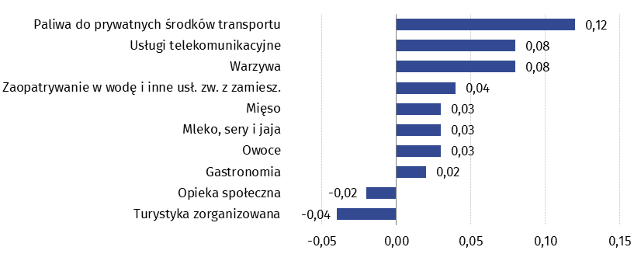
Wykres 1. Wpływ zmian cen wybranych grup towarów i usług konsumpcyjnych w listopadzie 2024 r. (w p. proc. w stosunku do miesiąca poprzedniego)

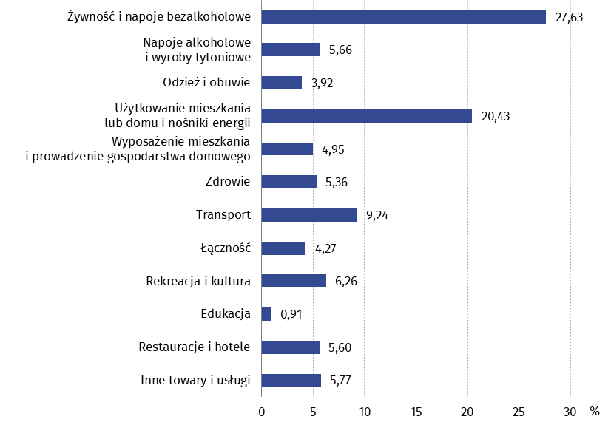
Wykres 2. System wag stosowany w obliczeniach wskaźników cen towarów i usług konsumpcyjnych w 2024 r.
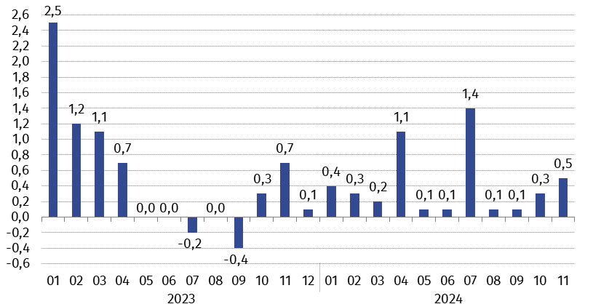
Wykres 3. Zmiany cen towarów i usług konsumpcyjnych w stosunku do okresu poprzedniego (w %)

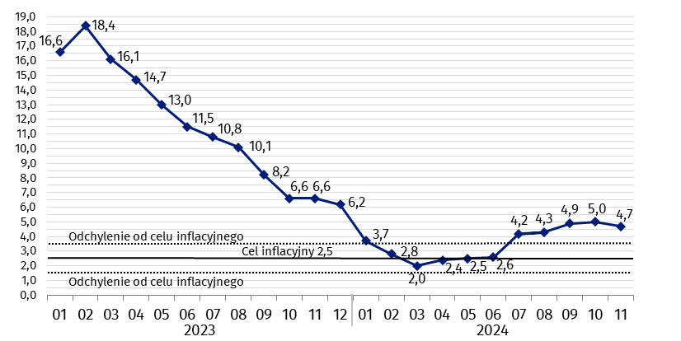
Wykres 4. Zmiany cen towarów i usług konsumpcyjnych w stosunku do analogicznego okresu roku poprzedniego (w %)
W listopadzie 2024 r. wskaźnik cen towarów i usług konsumpcyjnych kształtował się powyżej górnej granicy odchyleń od celu inflacyjnego określonego przez Radę Polityki Pieniężnej (2,5% +/- 1 p. proc.).

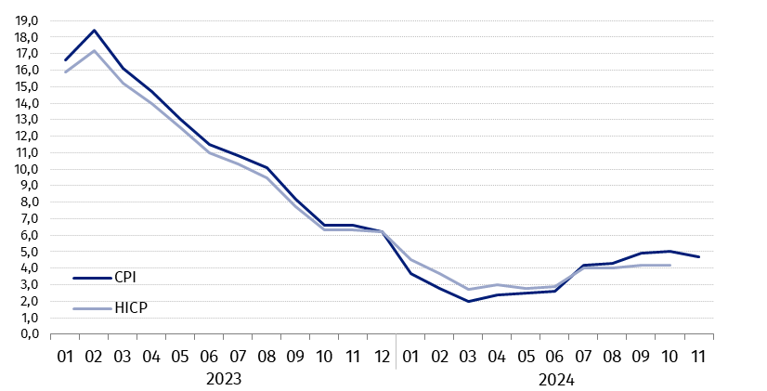
Wykres 5. Zmiany cen według wskaźnika cen towarów i usług konsumpcyjnych (CPI) oraz zharmonizowanego wskaźnika cen konsumpcyjnych (HICP) w stosunku do analogicznego okresu roku poprzedniego (w %)
Tablica 2. Wskaźniki cen towarów i usług konsumpcyjnych w listopadzie 2024 r.
WYSZCZEGÓLNIENIE | 11 2024 |  |  | 01-11 2024
WYSZCZEGÓLNIENIE | 11 2023=  =100 | 12 2023=  =100 | 10 2024=  =100 | 01-11 2023=100
OGÓŁEM | 104,7 | 104,6 | 100,5 | 103,5
Towary | 103,8 | 104,0 | 100,5 | 102,5
Usługi | 107,2 | 106,5 | 100,3 | 106,6
Żywność, napoje bezalkoholowe i alkoholowe oraz wyroby tytoniowe | 104,6 | 104,4 | 100,6 | 103,5
ŻYWNOŚĆ I NAPOJE BEZALKOHOLOWE | 104,8 | 104,6 | 100,7 | 103,2
Żywność | 104,8 | 104,6 | 100,8 | 103,0
w tym:
Ryż | 99,5 | 99,6 | 101,1 | 96,6
Mąka | 97,2 | 99,1 | 98,6 | 96,1
Pieczywo | 106,7 | 106,6 | 100,3 | 104,8
Makarony i produkty makaronowe | 103,1 | 102,7 | 100,4 | 102,9
Mięso | 104,0 | 104,2 | 100,4 | 102,5
w tym:
Mięso wołowe | 103,8 | 103,8 | 99,3 | 103,0
Mięso cielęce | 105,2 | 104,9 | 101,0 | 104,7
Mięso wieprzowe | 100,0 | 100,0 | 100,4 | 99,9
Mięso drobiowe | 107,5 | 109,4 | 101,1 | 98,4
Wędliny | 104,6 | 104,3 | 100,4 | 104,9
Ryby i owoce morza | 101,6 | 102,9 | 100,7 | 101,5
Mleko, sery i jaja | 103,9 | 103,6 | 100,7 | 100,9
w tym:
Mleko | 103,8 | 103,5 | 100,4 | 99,1
Jogurt, śmietana, napoje  i desery mleczne | 103,6 | 103,5 | 100,3 | 102,6
Sery i twarogi | 104,8 | 104,4 | 100,5 | 101,3
Jaja | 102,1 | 101,7 | 102,5 | 97,9
Oleje i tłuszcze | 109,7 | 111,3 | 101,4 | 99,5
Tłuszcze roślinne | 98,9 | 101,9 | 100,5 | 91,8
Tłuszcze zwierzęce | 118,3 | 118,5 | 102,0 | 105,9
w tym masło | 120,5 | 120,8 | 102,2 | 107,0
Owoce | 106,7 | 105,8 | 101,5 | 102,2
Warzywa | 104,2 | 101,6 | 102,8 | 102,8
Cukier | 66,1 | 69,3 | 96,2 | 77,1
Napoje bezalkoholowe | 104,2 | 104,3 | 99,9 | 105,7
w tym:
Kawa | 102,5 | 102,7 | 99,9 | 103,8
Herbata | 104,6 | 104,2 | 99,5 | 109,2
Kakao i czekolada w proszku | 106,6 | 107,1 | 102,5 | 105,7
Wody mineralne lub źródlane | 102,7 | 102,7 | 99,9 | 104,4
Soki owocowe i warzywne | 110,7 | 110,7 | 100,6 | 110,6
NAPOJE ALKOHOLOWE I WYROBY TYTONIOWE | 103,9 | 103,9 | 99,9 | 104,9
Napoje alkoholowe | 102,0 | 102,1 | 99,7 | 103,6
Wyroby tytoniowe | 109,0 | 108,7 | 100,3 | 108,7
ODZIEŻ I OBUWIE | 98,6 | 99,7 | 100,5 | 99,8
w tym:
Odzież | 97,2 | 98,4 | 100,4 | 98,7
Obuwie | 102,9 | 104,1 | 101,2 | 102,9
MIESZKANIE | 108,1 | 108,1 | 100,2 | 104,5
UŻYTKOWANIE MIESZKANIA LUB DOMU I NOŚNIKI ENERGII | 109,9 | 110,0 | 100,2 | 105,0
w tym:
Opłaty na rzecz właścicieli | 104,6 | 104,2 | 100,5 | 105,1
Zaopatrywanie w wodę | 113,5 | 112,9 | 100,9 | 111,1
Wywóz śmieci | 103,5 | 103,5 | 100,6 | 101,9
Usługi kanalizacyjne | 111,6 | 111,1 | 100,7 | 110,8
Nośniki energii | 111,7 | 112,0 | 100,0 | 103,6
Energia elektryczna | 121,2 | 121,2 | 100,0 | 108,4
Gaz | 116,8 | 116,9 | 100,2 | 106,6
Opał | 91,9 | 93,9 | 99,8 | 86,7
Energia cieplna | 105,9 | 105,4 | 99,9 | 107,2
WYPOSAŻENIE MIESZKANIA I PROWADZENIE GOSPODARSTWA DOMOWEGO | 100,9 | 100,5 | 100,1 | 102,0
w tym:
Meble, artykuły dekoracyjne,  sprzęt oświetleniowy | 103,9 | 101,2 | 100,1 | 102,2
Urządzenia gospodarstwa domowego | 97,4 | 97,4 | 99,8 | 98,7
Środki czyszczące i konserwujące | 100,2 | 100,5 | 100,2 | 104,0
Usługi związane z prowadzeniem gospodarstwa domowego | 112,7 | 112,0 | 101,2 | 112,1
ZDROWIE | 105,3 | 105,1 | 100,1 | 104,1
w tym:
Wyroby farmaceutyczne | 103,9 | 103,7 | 100,0 | 101,6
Urządzenia i sprzęt terapeutyczny | 101,6 | 101,6 | 100,0 | 102,9
Usługi lekarskie | 108,8 | 108,3 | 100,4 | 109,4
Usługi stomatologiczne | 108,4 | 107,6 | 100,5 | 109,0
Usługi szpitalne i sanatoryjne | 108,0 | 107,9 | 100,2 | 109,8
TRANSPORT | 95,9 | 96,1 | 101,6 | 98,4
w tym:
Środki transportu | 93,4 | 94,3 | 99,5 | 95,0
w tym samochody osobowe | 93,0 | 94,0 | 99,4 | 94,8
Paliwa do prywatnych środków transportu | 94,0 | 95,7 | 102,3 | 97,7
Olej napędowy | 92,4 | 93,9 | 101,9 | 97,7
Benzyna | 94,0 | 95,9 | 102,0 | 98,0
Gaz ciekły i pozostałe paliwa  do prywatnych środków  transportu | 100,8 | 103,1 | 106,0 | 95,6
Usługi transportowe | 101,6 | 86,3 | 100,0 | 97,8
ŁĄCZNOŚĆ | 104,1 | 104,2 | 101,8 | 102,5
w tym:
Sprzęt telekomunikacyjny | 85,6 | 88,2 | 97,6 | 89,0
Usługi telekomunikacyjne | 104,7 | 104,7 | 101,9 | 102,9
REKREACJA I KULTURA | 106,1 | 105,8 | 99,7 | 104,6
w tym:
Sprzęt audiowizualny, fotograficzny i informatyczny | 91,5 | 92,6 | 100,1 | 92,4
Usługi związane z rekreacją i kulturą | 104,9 | 104,8 | 100,2 | 101,7
w tym:
Usługi związane z rekreacją i sportem | 107,4 | 107,0 | 100,3 | 107,9
Usługi związane z kulturą | 103,7 | 103,8 | 100,2 | 98,8
w tym opłaty radiowo-telewizyjne | 101,8 | 101,9 | 99,8 | 95,8
Książki | 99,4 | 99,3 | 100,9 | 102,4
Gazety i czasopisma | 113,0 | 111,3 | 100,6 | 104,6
Artykuły piśmienne, malarskie, kreślarskie | 103,1 | 102,5 | 100,6 | 103,2
Turystyka zorganizowana | 115,9 | 115,0 | 97,6 | 112,5
Turystyka zorganizowana w kraju | 108,7 | 106,0 | 100,0 | 106,1
Turystyka zorganizowana za granicą | 119,8 | 120,0 | 96,5 | 115,8
EDUKACJA | 109,3 | 109,2 | 100,2 | 109,1
RESTAURACJE I HOTELE | 107,0 | 106,4 | 100,2 | 107,9
INNE TOWARY I USŁUGI | 103,3 | 103,5 | 99,7 | 104,6
w tym:
Higiena osobista | 102,1 | 102,8 | 99,7 | 104,0
w tym:
Usługi fryzjerskie, kosmetyczne i pielęgnacyjne | 108,2 | 107,6 | 100,4 | 108,6
Artykuły do higieny osobistej  i kosmetyki | 100,6 | 101,7 | 99,5 | 102,9
Opieka społeczna | 99,2 | 99,1 | 90,5 | 110,1
Ubezpieczenia | 108,0 | 107,2 | 100,4 | 107,4
Usługi finansowe świadczone przez banki i inne instytucje | 107,0 | 106,7 | 100,0 | 109,8
W przypadku cytowania danych Głównego Urzędu Statystycznego prosimy o zamieszczenie informacji: „Źródło danych GUS”, a w przypadku publikowania obliczeń dokonanych na danych opublikowanych przez GUS prosimy o zamieszczenie informacji: „Opracowanie własne na podstawie danych GUS”.
Opracowanie merytoryczne:  Departament Handlu i Usług  Dyrektor Ewa Adach-Stankiewicz  Tel: 22 608 31 24 | Rozpowszechnianie:  Wydział Współpracy z Mediami  Tel. komórkowy: +48 695 255 032  Tel. stacjonarne: +48 22 608 38 04  +48 22 608 30 09  +48 22 449 41 45  e-mail: obslugaprasowa@stat.gov.pl

www.stat.gov.pl

@GUS_STAT

@GlownyUrzadStatystyczny

gus_stat

glownyurzadstatystycznygus

glownyurzadstatystyczny
Powiązane opracowania
Komunikaty i obwieszczenia Prezesa GUS
Informacje sygnalne
Temat dostępny w bazach danych
Dziedzinowa Baza Wiedzy (DBW) Ceny
Bank Danych Makroekonomicznych (BDM)
Bank Danych Lokalnych (BDL)
Wskaźniki cen (Obszary tematyczne: Ceny. Handel)
Ceny (Obszary tematyczne: Ceny. Handel)
Ważniejsze pojęcia dostępne w słowniku
Wskaźnik cen towarów i usług konsumpcyjnych
Cena detaliczna

